F:\Proyectos\ID_UCCFD\Manual_id\apps_produccion\Papelería_Institucional\Invitacion-02.tif

**GUÍA DE ESTUDIO**

**Asignatura Agrupación de deportes de Apreciación y Arte Competitiva..**

La Habana, 2021

Santa Catalina No. 12453 e/ Primelles y Boyeros, Cerro, La Habana.

**www.uccfd.cu**

**M. Sc.Sergio Hernández García.**

**sergiohg@ uccfd.cu**

**NOMBRE DE LA ASIGNATURA.**

DEPORTES DE APRECIACION Y ARTE COMPETIVO

PERIODO 3RO I en CRD CPE.

CURSO 2021

**FUNDAMENTACION DE LA ASIGNATURA.**

Metodología del Entrenamiento Deportivo del Plan de Estudio ¨E¨ de la Licenciatura en Cultura Física, el cual responde al Modelo Pedagógico de Perfil amplio, fundamentado en la necesidad de una formación básica profunda que le permita al profesional resolver los principales problemas que se presenten en las diferentes esferas de su actuación en correspondencia con las exigencias del deporte y las habilidades pedagógicas profesionales según las perspectivas territoriales perspectivas.

En este sentido, el programa se ha concebido de manera que los contenidos de la agrupación de apreciación y arte competitiva sean la acrobacia elemental, Gimnasia Aerobia Deportiva y Natación Artística donde se aborden sus contenidos a partir de sus manifestaciones en el ámbito de las esferas de actuación del deporte escolar y la Educación Física. Asimismo, que expresen una vinculación estrecha con la labor psicopedagógica del profesional de la Cultura Física en el eslabón de base.

**SISTEMA DE CONOCIMIENTOS**

* Caracterización de las agrupaciones deportivas.
* Objeto de estudio de la agrupación de Apreciación y Arte Completiva.
* Historia y evolución de la acrobacia.
* Concepto y clasificación de la acrobacia elemental.
* Técnica y metodología de ejercicios acrobáticos elementales.
* La Gimnasia Aerobia deportiva.
* Elementos técnicos.
* La música.
* Historia y evolución de la Natación Artística.
* Elementos técnicos de la Natación Artística.

Esta guía que estará estructurada por encuentros donde encontrarás el objetivo a cumplir en cada uno, un resumen del contenido a tratar, la bibliografía donde puedes localizar el contenido y las actividades de aprendizaje y evaluación que debes realizar para cumplir dichos objetivos. Puedes pedir ayuda ante una duda a un colega, a tu profesor a través de la interacción por diferentes vías email, telefonía fija, WhatsApp la plataforma Moodle o a través del coordinador de tu municipio. (al final de la guía aparecen los datos de contactos de los profesores)

**OBJETIVO GENERAL DE LA ASIGNATURA**

Aplicar la metodología de la enseñanza de los elementos técnicos de acuerdo a los deportes que tributan a la agrupación de Apreciación y Arte Competitiva teniendo en cuenta la iniciación y formación profesional en la acrobacia elemental, Gimnasia Aerobia Deportiva y la Natación Artística y que respondan a las características biológicas, psicológicas y sociales de los atletas, integrando los conocimientos, las habilidades profesionales en el entrenamiento deportivo y la Educación Física.

**Objeto de estudio de la asignatura**:

Proceso de enseñanza, aprendizaje de la técnica y metodología de los ejercicios acrobáticos elementales sus objetivos contenidos y métodos para su desarrollo en el eslabón de base.

**Objetivos de la asignatura:**

* Crear una concepción sólida y profunda de los aspectos esenciales que caracterizan los deportes y la agrupación de apreciación y arte competitiva en el entrenamiento deportivo como proceso pedagógico.
* Aprender a confeccionar secuencias metodológicas y baterías de ejercicios de preparación especial para los ejercicios acrobáticos elementales, Gimnasia Aerobia Deportiva y Natación Artística con alto rigor científico técnico y pedagógico metodológico.
* Potenciar mediante actividades prácticas las habilidadespedagógicas profesionales que caracterizan el buen desempeño laboral en el desarrollo de los deportes objetos de estudio.

**Tareas de la asignatura**:

* Brindar conocimientos novedosos y actualizados relacionados con la agrupación de Apreciación y Arte competitiva el entrenamiento deportivo.
* Orientar actividades que estén relacionadas con la técnica y metodología de enseñanza de los ejercicios acrobáticos elementales, de la Gimnasia Aerobia y la Natación Artística con el uso frecuente de la informática y sus aplicaciones.
* Orientar trabajos extra clases que requieran de la vinculación con otras materias aplicadas al deporte, incluyendo el idioma inglés.

**Objetivos específicos.**

.

Caracterizar la asignatura enfatizando en la caracterización de los deportes, la agrupación de apreciación y arte competitiva en la acrobacia elemental, gimnasia Aerobia Deportiva y la Natación Artística,así como su evolución y desarrollo para garantizar la adecuada formación del profesional de la Cultura Física y contribuir al amor por la profesión:

* Caracterización de los deportes.
* Caracterizar la agrupación de Apreciación y Arte Competitiva.
* Evolución y desarrollo de la acrobacia elemental.
* Aplicar técnica y metodología de la acrobacia elemental.
* Caracterizar la Gimnasia Aerobia deportiva.
* Caracterizar elementos técnicos en el eslabón de base.
* Historia y evolución de la Natación Artística.
* Caracterizar los elementos técnicos Natación Artística

**Temas**

**Tema I Agrupación de deportes de Apreciación y arte competitiva. Técnica y metodología de los ejercicios acrobáticos elementales**

Objeto de Estudio de la agrupación de Apreciación y Arte Competitiva Clasificación de acuerdo a sus características, evolución e historia de la acrobacia. Técnica y metodología de la acrobacia elemental. Componentes de la didáctica del proceso de enseñanza aprendizaje objetivo contenido métodos medios, evaluación y actividades extra-docentes y extraclases.

Aspectos técnicos metodológicos de la acrobacia elemental. Componentes de la didáctica del proceso de enseñanza aprendizaje objetivo, contenido, métodos, medios, evaluación y actividades extra-docentes y extraclases.

**Encuentro.1 Actividad.1-2 Tipo de clase. Conferencia.**

**Tema 1: Agrupación de deportes de Apreciación y Arte competitiva**.

**SUMARIO:**

* Caracterización de los deportes.
* Características de la agrupación de deportes de Apreciación y Arte competitiva.
* Historia y evolución de la acrobacia.
* Concepto y clasificación de la acrobacia.

**OBJETIVO:**

* Caracterizar la asignatura enfatizando en laidentificación de los deportesde agrupación de acuerdo a sus características en las artes competitivas, Historia y Evolución de la acrobacia para garantizar la adecuada formación del profesional de la Cultura Física.
* Caracterizara los deportes de agrupación a partir de diferentes indicadores, de las artes competitivas y la acrobacia.

**Introducción.**

En la primera parte se hará referencia a los objetivos y contenidos fundamentales caracterizar la asignatura importancia de las principales temáticas, sistema de evaluación y bibliografía.

El desarrollo que alcanza las diferentes manifestaciones de deporte en su sentido más amplio no admite discusión en la actualidad, pero el debate más polémico, gira alrededor de la diversidad de formas en que este puede presentarse.

El deporte en actualidad debe responder las necesidades de una organización ( Sindicatos, Organizaciones Estudiantiles, Fuerzas Armadas o del Ministerio del Interior, etc.), como parte de la pirámide del Altos Rendimientos(en Cuba: Área Deportiva - EIDE - ESPA - Centros Nacionales de Altos Rendimientos), como vía de rehabilitación para discapacitados o requeridos de una terapia física o psíquica determinada, como parte de los programas de educación física y como una forma de ocupar el tiempo libre, vinculados con la recreación del hombre.

**Desarrollo.**

Convendría por lo tanto analizar en primer término una de las direcciones que más prevalece al valorar como agrupar o clasificar los deportes y es la que toma en cuenta que cada una de las ofertas del deporte van dirigidas hacia grupos que tienen diferentes necesidades y motivaciones.

H. Rieder y G Fischer(1990) valoran la variedad del deporte, con sus objetivos y consecuencias en el ámbito motriz, afectivo, social y cognitivo lo convierten en parte indispensable de nuestro campo de acción, ya que todos los que están ocupados con el deporte, a pesar de que sus condiciones, motivos y planteamientos son diferentes, tienen algo en común: *La utilización del deporte como instrumento o medio para alcanzar objetivos planteados y lograr hacer realidad expectativas de acción referidas a actividades motrices.*

A la hora de clasificar los deportes se debe valorar que la diversidad de aspectos que pueden tener en cuenta los investigadores o simplemente los teóricos de este campo, es tan diversa que casi resultan inabarcables.

Las ciencias del deporte desarrollan metodologías específicas de investigación que permiten darle en sus clasificaciones diferentes direcciones que responden por lo general al campo de acción de una ciencia determinada como pueden ser la fisiología, psicología, biomecánica, etc.

Para realizar la clasificación los investigadores pueden apoyarse en la búsqueda de las respuestas a determinadas interrogantes como pueden ser: ¿Por qué un individuo o grupos de individuos practican deportes? ¿Cuáles son las bases energéticas de un tipo de deporte? ¿Qué características posee ese deporte en el momento de enfrentamiento competitivo?¿Cuánto tiempo necesitan los deportistas para la práctica de un deporte determinado?

A pesar de que estas no son las únicas interrogantes que se pueden presentar, estas pueden servir de punto de partida para el inicio de un trabajo en este campo.

Pero cabe preguntarse ¿Cuáles son los puntos débiles de los trabajos que abarcan esta problemática? Por lo general una tendencia que se observa es que la mayoría de los especialistas consultados es que tratan de demostrar la superioridad de sus propuestas, dando la sensación de poseer la verdad absoluta en este campo sin dar posibilidada otras propuestas.

Renato Manno (1994) analiza al respecto como los deportes son muy diferentes entre sí, esto lo valora como un factor que los limita en función de agruparlos, asípues, sólo algunos de los grupos pueden valorarse de manera cuantitativa y por lo tanto estudiarse fácilmente. Más adelante señala, como a menudo se ha planteado el problema de una clasificación de los deportes enfocada de una manera suficientemente exhaustiva como para poder afrontar las diversas exigencias de la preparación deportiva.

¿Qué importancia tiene para el entrenador deportivo conocer las diferentes clasificaciones de deportes?

Clasificar es agrupar los deportes por determinados rasgos o particularidades comunes que permiten ordenar, separar, distribuir y organizar estos. Estas formas de agrupación constituyen una excelente referencia en la determinación de los métodos y medios del entrenamiento. Permite extrapolar las investigaciones de un deporte, o evento que se realicen dentro de un grupo determinado a otro deporte que se encuentren en el mismo grupo, por ejemplo, las formas de dosificación de las cargas en el grupo de denominado deporte de combate se hacen comunes para todos los deportes de ese grupo.

Se pueden utilizar ejercicios especiales y competitivos utilizados por un deporte como forma de preparación en otra modalidad deportiva que pertenezcan al mismo grupo.

**DIFERENTES FORMAS DE CLASIFICACIONES:**

1. Atendiendo al predominio del criterio de las ciencias aplicadas:

Anaeróbica

Bioquímica

Aeróbica

No Energéticos

Fisiología

Energéticos

Cíclicos

Biomecánica

Acíclico

Colectivos

Sociología

Individuales

Volitivos

Psicología Reactivos

Psicomotrices

Tácticos

Pedagógicos

Acíclicos

Pedagógicos No pedagógicos

En la preparación de la asignatura del ISCF del año 1987 elaborada por el Lic. Alfredo Ranzola Rivas aparece una clasificación propia de la Teoría y Metodología atendiendo a la función del sujeto (deportista) dentro de la competición.

|  |  |
| --- | --- |
| 1. **Sujeto contra sujeto**   Sujeto contra sujeto | Atletismo  Natación  Tiro |
| Sujetos que luchan entre sí, con contacto personal | Boxeo  Esgrima  Judo  Karate |
| Jugadores separados por de mesa una red | Tenis  Tenis de campo  Bádminton |
| 1. **Equipos contra equipos**   Jugadores separados por una red | Voleibol |
| Jugadores en un mismo terreno | Fútbol  Baloncesto  Balonmano |
| 1. **Sujeto o equipo contra laNaturaleza.** | Alpinismo  Canotaje  Paracaidismo |
| 1. **Sujeto contra sí mismo** | Gimnasia Rítmica  Gimnasia artística  Clavados  Levantamiento de Pesas |

De acuerdo con la similitud por influencia biológica Matveíev propone una clasificación, dividiéndolas en clases, grupos, subgrupos y tipos de ejercicios:

|  |  |  |
| --- | --- | --- |
| **Ejercicios**  **mono**  **estructurados** | Fuerza Rápida | * Saltos(atletismo y otros) * Lanzamientos(jabalina, disco y otros) * Lev. De pesas * Sprint (ejercicios de potencia máxima, cíclicos) |
| Locomoción  cíclica  (Resistencia) | * Locomoción potencia sub-máxima   (carrera 1500 mts – Natación 200 – 400)   * Locomoción potencia grande o moderada(carrera   de 3 Km y maratón y natación 800 mts y más) |
| **Ejercicios estructurados** | Juegos Deportivos | * Juegos de elevada intensidad con exclusión   periódica de los jugadores (balonmano,  baloncesto, polo acuático, etc.) |
| Deportes  de  Combate | * Judo * Esgrima * Boxeo * Lucha * Karate * Taek kwando |
| **Ejercicios competitivos en serie** | Diatlón y  pruebas  combinadas  (Estables) | * Diatlón * Pentatlón * Decatlón |
| Pruebas  combinadas (Contenido renovable. Arte competitivo) | * Gimnasia Artística * Gimnasia Rítmica * Nado Sincronizado * Clavados |

L. Matveíev ofrece otra clasificación y esta la que se basa en las particularidades de la competición deportiva y el carácter de la actividad motriz del deportista:

|  |  |  |
| --- | --- | --- |
| ***Grupo*** | ***Características*** | ***Deportes que lo integran*** |
| Primero | Modalidades deportivas para los  cuales es característica la viva  actividad motriz del deportista con  revelación extrema de las cualidades  físicas motoras y volitivas. Los logros  del deportista en estos deportes  dependen directamente de las  propias posibilidades motrices del  deportista y las que se manifiestan  en el proceso de las competiciones. | * Boxeo * Modalidades de   la lucha   * Gimnasias * Atletismo * Halterofilia * Juegos deportivos * Y otros |
| Segundo | Modalidades deportivas que tiene como  base de operación las acciones de  conducir medios técnicos especiales  de locomoción.Los resultados de este  grupo están condicionados por fuerzas  motrices externas de precedencia  artificial y por la habilidad de  usarlas racionalmente. | * Motociclismo * Automovilismo * Ciclismo * Vela * Remos * Kayak |
| Tercero | Modalidades deportivas en que la  actividad motriz está limitada  rígidamente por las condiciones de dar  en un blanco utilizando un arma  deportiva especial. | * Tiro deportivo * Arco y flecha |
| Cuarto | Modalidades deportivas en las que se equipara los resultados de la actividad  de los deportistas en la construcción  de los modelos. El contenido de estos  deportes está dadopor laconstrucción  de modelos, cuyo carácter está dado  por las condiciones de la competición. | * Aeromodelismo * Automovilismo |
| Quinto | Modalidades deportivas en las que el  contenido de la competición se  determina por el carácter de ganar  en forma lógica – abstracta al  adversario. | * Ajedrez * Damas |

Otras de las clasificaciones que refleja con rigor científico una forma de agrupar los deportes son las elaboradas por Dal Montes y citada por R. Manno (1994) basada en criterios biomecánicos y fisiológicos y que a continuación exponemos:

**ACTIVIDAD MOTORA Y DESARROLLO DEL HOMBRE**

Clasificación de los deportes en función de la implicación fisiológica y biomecánica según Dal Monte donde se describe las actividades deportivas en situación anaeróbica prevalente y masiva desde 20” hasta 5 ‘

|  |  |  |  |  |
| --- | --- | --- | --- | --- |
| **Actividades en estado**  **anaeróbico**  **Con duración de 20” hasta**  **40 – 45”** | | **Actividades en estado**  **aeróbico–anaeróbico masivo con**  **duración entre 40” – y los 4 y 5’** | | |
| 1. (5)   Atletismo  200 m lisos  400 m lisos  Patinaje  Velocidad | 1. (6)   Ciclismo(Pista)  Km de parado  Velocidad 200 m  Individual y tándem | 1. (5)   Natación  100 m y 200 m  (todos los estilos)  Patinaje  velocidad  medio fondo | 1. (5)   Atletismo  400m con vallas  800m lisos  1500m lisos | 1. (6)   Ciclismo pista  Persecución  Canotaje  Canoas  Kayak K- 1  Kayak K- 2  Kayak K –4  500 m.  1000m  canadiense |
| 1. Actividad en la que se ve implicado un alto porcentaje de las masas musculares corporales. 2. Actividad en la que se ve implicado un mediano porcentaje de las masas musculares corporales. 3. Actividad en la que se ve implicado un mínimo porcentaje de las masas musculares corporales. 4. La demanda de fuerza muscular necesaria no es elevada. 5. La demanda de fuerza muscular necesaria es de tipo medio. 6. La demanda de fuerza muscular necesaria es elevada. | | | | |

Clasificación de los deportes en función de la implicación fisiológica y biomecánica,(según Dal Monte) se describen los deportes de duración superior a 4’ a 5’ en situación aeróbicas – anaeróbicas alternadas

|  |  |  |  |  |  |
| --- | --- | --- | --- | --- | --- |
| **Actividades de tipo prevaleciente**  **aeróbico con duración superior a 4 – 5’** | | | **Actividades en estado**  **aeróbico – anaeróbico alternado** | | |
| 1. (4)   Atletismo  Marcha  Natación  400m  800m  1500m  (todos los estilos)  Patinaje  Fondo  Esquí  fondo | 1. (4) (5)   Atletismo  Carrera  5000m lisos  10000 m lisos  3000m con  obstáculos  Canotaje  2000m todas  las  embarcaciones  Canoa  canadiense  C- 1(1000m)  C - 1, C – 2  10000 m | 1. (4)   Ciclismo  Pruebas de carretera  Pruebas de  pista con  duración superior a 4’  Canotaje  Canoa:  Kayak K- 1  Kayak K- 2  Kayak K –4  10, 000 m | 1. (5) (6)   Lucha  Judo  karate  Boxeo  Baloncesto  Voleibol  Balonmano  Polo acuático  Rugby  (adelante)  Hockey  sobre hielo | (2)(5)  Fútbol  Rugby ¾  Tenis  Balonmano  Hockey  sobre  césped | 1. (5)   Ciclismo  en carretera  100Km.  en pista  4 Km. persecución individual  por puntos. |
| 1. Actividad en la que se ve implicado un alto porcentaje de las masas musculares corporales. 2. Actividad en la que se ve implicado un mediano porcentaje de las masas musculares   corporales.   1. Actividad en la que se ve implicado un mínimo porcentaje de las masas musculares corporales. 2. La demanda de fuerza muscular necesaria no es elevada. 3. La demanda de fuerza muscular necesaria es de tipo medio. 4. La demanda de fuerza muscular necesaria es elevada. | | | | | |

**ACTIVIDADES DE POTENCIA**

|  |  |  |
| --- | --- | --- |
| **Con prevalente implicación**  **de fuerza** | **Con prevalente**  **implicación de**  **impulso** | **Con prevalente implicación**  **de propulsión** |
| Levantamiento de pesas | Atletismo  Lanzamiento de pesos   * Disco * Martillo * Bala | 1. En la misma dirección   de la gravedad:  Atletismo   * 100 metros lisos * 110 con obstáculos * 100 con obstáculos   Ciclismo   * Velocidad  1. Contra la gravedad  * Salto de altura * De longitud * Triple salto * salto con pértiga |
| **ACTIVIDADES DE DESTREZA** | | |
| **Con relevante implicación**  **muscular** | **Con implicación**  **muscular con**  **fines posturales**  **y direccionales** | **Con escasa implicación**  **muscular** |
| Patinaje Artístico(M y F)  Gimnasia artística(M y F)  Saltos de esquí  Esgrima  Florete  Sable  Espada  Saltos de trampolín  3 m  10 m | Equitación  Concurso Completo  Saltos  Pilotaje  Automovilismo  Motociclismo  Aviación  Vela  Tiro con arco | Tiro al blanco  Pistola libre y neumática  Carabina  Remo con timonel  Tiro al blanco móvil  Silueta  Tiro al plato |

Clasificación de los deportes en función de la implicación fisiológica y biomecánica según Dal Monte: la descripción y la descripción y la clasificación concierne a las actividades de potencia y de destreza.

**ACTIVIDADES DE POTENCIA.**

**Clasificación simplificada que engloba la totalidad de los deportes propuesta por Renato Manno:**

|  |  |
| --- | --- |
| **DEPORTES DE RENDIMIENTO** | **DEPORTES DE FUERZA Y FUERZA VELOZ**  **DEPORTES DE RESISTENCIA** |
| **DEPORTES DE SITUACIÓN** | **JUEGOS DEPORTIVOS COLECTIVOS**  **JUEGOS DEPORTIVOS INDIVIDUALES**  **DEPORTES DE COMBATE** |
| **DEPORTESTÉCNICOS COMBINATORIOS** | **DISCIPLINAS EN LAS QUE HAY LA VALORACIÓN DEL MOVIMIENTO POR PARTE DEL JURADO.** |
| **DEPORTES DE PUN TERIA** | **CON BLANCO MOVIL O FIJO** |

Herman Rieder y Grabiele Fisher (1990) establecen un análisis de los deportes a partir de la valoración de que junto al enseñanza de tipo motor y las experiencias relacionadas con el movimiento en el deporte, pueden trasmitirse también conocimientos y nociones que se desarrollan a partir de la base de los procesos de aprendizaje y de las experiencias asimiladas, que afectan de modo determinante a la vida del individuo y del grupo.

Las motivaciones de los deportistas juegan un papel determinante en la clasificación que ambos proponen y que a continuación exponemos:

1. Deporte desde el punto de vista de la alegría y la diversión en el movimiento
2. Deporte desde el punto de vista de rendimiento (técnica, aumento del rendimiento, comparaciones retos y esfuerzo).
3. Deporte desde el punto de juego y la emoción (situaciones con desenlace desconocido, riesgo y aventura)
4. Deporte desde el punto de vista de lacomunicación (motivo de unión y reunión)
5. Deporte desde el punto de vista de vista de la estética del movimiento(armonía del movimiento, soltura)
6. Deporte desde el punto de vista de la comprensión (descarga de los comportamientos agresivos, desahogos)
7. Deporte desde el punto de vista de la regeneración(recreo, descanso)
8. Deporte desde el punto de vista de la salud(Profilaxis, terapéutica, fuentes de equilibrio, fomento de la actividad individual de los pacientes)
9. Deporte desde el punto de vista del conocimiento del cuerpo (dominio corporal y sensibilidad, conciencia, experiencia individual).
10. Deporte desde el punto de vista físico (buena forma física, belleza)
11. Deporte desde el punto de vista de la auto confianza(dominio corporal, tensión y relajación)
12. Deporte desde el punto de vista del prestigio social (juventud e imagen).

Los autores señalados anteriormente ofrecen otra clasificación de deportes que una aristadiferente del problema analizado, por lo que considera oportuno valorar esta propuesta y es el análisis de la interacción entre los contrarios durante el enfrentamiento de lucha competitiva, señalando que no todos los deportes tienen ideas iguales o similares en lo que se refiere alas relaciones sociales del en el deporte. A Partir de este hecho los clasifican en:

* Deportes individuales.(Gimnasia, Patinaje, Golf)
* Deportes de Competición entre dos (Bádminton, Esgrima, Tenis de Mesa, etc.)
* Colaboración entre Dos (Patinaje Doble, Tenis dobles, etc.)
* Colaboración entre equipos(Relevos, Rugby)
* Competición entre equipos (Baloncesto, Voleibol, Fútbol, etc.)

En los 70 años la Comisión Federal del Deporte de Competición de la antigua RFA elaboró una clasificación de las disciplinas deportivas: los puntos esenciales en cuanto a los contenidos hacen posible una estructuración en los siguientes grupos:

* + Deportes de juegos con un mínimo de participantes. Por ejemplo, el Tenis
  + Deportes de composición: (Danza, Patinaje, Gimnasia)
  + Deportes de lucha (Judo, Karate, Lucha, Boxeo, etc.)
  + Deportes de Resistencia (Maratón, Natación, Ciclismo, etc.)
  + Deportes de Fuerza (Levantamiento de Pesas, Lanzamiento de Pesos, etc.)
  + Deportes de Flexibilidad (esgrima, tenis de Mesa, etc.)

No obstante, señalan los propios autores que esta clasificación admite múltiples ordenamientos obedeciendo al carácter complejo de la mayoría de las actividades deportivas.

La sección técnica metodológica de Deportes de Altos Rendimientos en Cuba desde la década del 80 propuso una clasificación que tiene en cuenta las características de la estructura del entrenamiento, a partir de ciertos principios particulares de estos, los cuales se organizan teniendo en cuenta los grupos deportivos que prevalecían en los antiguos países socialistas.

**PARA ESTO SE ESTABLECEN 5 GRUPOS A FINES**

1. Grupos de Deportes de Fuerza Rápida.
2. Grupos de Deportes de Combate.
3. Grupos de deportes de Resistencia.
4. Grupos de Deportes de Juegos con Pelotas.
5. Grupos de Deportes de Coordinación y Arte competitivo.

Principios:

**1.- Grupo de deportes de Fuerza Rápida**

Está formado por derrotes como son. El levantamiento de Pesas, Ciclismo, Atletismo, Velocidad, saltos y lanzamientos.

a) Los planes de entrenamiento reflejan estructuras similares en su corta duración y en los medios de obtención de la forma deportiva de los atletas.

b) Se caracterizan por ser disciplinas de corta duración y realizarse con el máximo de esfuerzo físico.

c) El comportamiento general de la intensidad en el macrociclo, es bastante alto desde el inicio de este.

d) El predominio de la deuda de oxigeno que se establece al realizar e evento.

e) Tiene dos tendencias al predominio de la fuerza de la velocidad.

**2.- Grupo de Deportes de Combate**.

Estará integrado por los deportes de Boxeo, Lucha Libre, y Grecorromana, Judo y la Esgrima.

Principios:

a) Los planes de entrenamiento reflejan estructuras similares, se caracterizan por ciclos semestrales de entrenamiento.

b) Son disciplinas de esfuerzos variables presentándose la combinación aeróbica y anaeróbica (fases)

c) En ellos predomina la información visual y propioceptiva.

d) Los altos resultados se expresan en la alta flexibilidad del pensamiento táctico del oponente.

e) Generalmente su especialización comienza en edades normales (12 – 14 años).

**3.-Grupo de Deportes de Resistencia.**

Estar integrado por los eventos de la larga duración como son el Maratón, las Carrera de larga duración, la Natación en eventos largos, Ciclismo de Carretera, etc

Principios:

a) Los planes de entrenamiento reflejan estructuras similares en su contenido, medios y métodos, (6 – 8 meses)

b) Son disciplinas que se caracterizan por esfuerzos de larga duración.

c) En ellos predominan las cualidades volitivas.

d) Necesitan de grandes gastos energéticos para su realización.

e) Generalmente comienzan su especialización entre los 13 y 15 años.

**4.-Grupo de Deportes de con Pelotas**.

Estará formado por los deportes de Baloncesto, balonmano, Fútbol, Baloncesto, Béisbol, etc.

Principios:

**5. Grupos de Deportes de Coordinación**

Estará integrado por las disciplinas de Clavados, Gimnasia Artística, Gimnasia Rítmica, Velas, Tiro, Nado sincronizado, etc:

Principios:

a) Los planes de entrenamiento reflejan estructuras para su especialización en sus tiempos de duración. (6 – 8 meses).

b) Necesitan varios años de trabajo para una especialización (8 – 12 años)

c) en ellos predominan las reacciones psicométricas, así como la elegancia y creatividad.

**CARACTERÍSTICAS GENERALES DE LOS GRUPOS DE DEPORTES A PARTIR DE LA CLASIFICACIÓN METODOLÓGICA.**

Duración de este período según investigaciones efectuadas por el propio Matveíev, Ozolin, Harre, entre otros puede ser:

1.Deportes fuerza rápida (2,5 a 4 meses).

2. Deportes de resistencia (4 a 6 meses).

3. Deportes de combate (3 a 5 meses).

4. Deportes de arte competitivo (4 a 6 meses).

5. Deportes con pelotas (3 a 5 meses).

DEPORTE DE FUERZA VELOCIDAD O FUERZA RÁPIDA

1. Acción competitiva en un rango entre 0 y 30 s.
2. Poseen una amplia utilización de la potencia anaerobia máxima y sub máxima.
3. Dependen fundamentalmente del desarrollo de las características biológicas (genéticas) de los deportistas.
4. Generalmente son individuales.
5. Incluyen especialidades cíclicas y acíclicos.
6. Se puede obtener resultados, en algunos de ellos, sin comenzar a entrenar en edades tempranas.
7. Generalmente son invariables.Ejemplos: Atletismo (carrera de 100m, 110m con vallas, 200 m, salto),

DEPORTES DE RESISTENCIA:

1. Se caracterizan por realizar su actividad competitiva a partir de los 35 s en adelante.
2. Poseen una amplia utilización de las diferentes fuentes metabólicas: la glucólisis anaeróbica, utilizan también la potencia anaerobia máxima en cumplimiento de las acciones técnico-tácticas.
3. Dependen del desarrollo de características biológicas de los deportistas.
4. Pueden ser tanto individuales como colectivos.
5. Incluyen especialidades cíclicas y acíclicos.

DEPORTES DE COMBATE

1. Es el enfrentamiento directo con el contrario, para lograr una supremacía en la lucha por la victoria.
2. El tiempo del combate depende de las reglas establecidas
3. Se presenta una interrelación entre las diferentes vías metabólicas.
4. Son acíclicos.
5. Son individuales.
6. Requieren de un gran dominio de la técnica en función de la táctica para obtener la victoria.
7. Requieren de un número de confrontaciones para alcanzar su desarrollo.
8. Generalmente no se presenta la longevidad en la etapa de maestría.

**ARTE COMPETITIVO Y COORDINACIÓN**

1. Se requiere de una precisión (exactitud) en la acción competitiva.

2. Las diferentes ejecuciones técnicas son evaluadas por un jurado especializado.

3. El tiempo de las acciones, generalmente, está establecido.

4. En dependencia del deporte, la vía metabólica tiende a ser invariable.

5. Son acíclicos.

6. Existen modalidades colectivas e individuales.

7. La especialización puede comenzar desde edades muy tempranas.

8. Exigen una alta calidad en las acciones de coordinación.

9. Generalmente no se presenta la longevidad en la etapa de maestría.

DEPORTES JUEGOS CON PELOTA

1. La acción está determinada por la habilidad en la posesión y acción con un objeto externo (pelota u otro).
2. El tiempo depende de las reglas establecidas.
3. Generalmente son colectivos.
4. Se presenta una interrelación entre las diferentes vías metabólicas.
5. Son acíclico.
6. El desarrollo del pensamiento y de la acción táctica colectiva determinan los resultados del equipo.
7. Necesitan de un gran número de confrontaciones competitivas para alcanzar un nivel elevado.
8. Al alcanzar la destreza técnica, surge la longevidad en la etapa de maestría.

**ACROBACIA**

Ya en los días de los mitos griegos, de las civilizaciones [micénica](zim://A/Civilizaci%C3%B3n_mic%C3%A9nica.html) y [minoica](zim://A/Civilizaci%C3%B3n_minoica.html) en el año 2000 a. C. aproximadamente, las acrobacias gozaban de gran popularidad: muy excepcional es el salto sobre toros, practicado en [Creta](zim://A/Creta.html), el cual tuviese carácter religioso. El gimnasta saltaba por encima de la cabeza del toro (a lo mejor sirviéndose de los cuernos como asas para darse impulso) y daba una vuelta de campana sobre el lomo del animal.

Cabe suponer que en todas las épocas ha habido [saltimbanquis](zim://A/Saltimbanqui.html): ya en [Homero](zim://A/Homero.html) aparecen acróbatas amenizando un banquete. También más adelante la acrobacia sirvió para divertir a los comensales de los [simposios](zim://A/Simposio_%28Grecia%29.html). Las chicas tenían la posibilidad de seguir una formación con ese objetivo.

En un cántaro de [Nápoles](zim://A/N%C3%A1poles.html) se muestra a un joven que baila, salta y evoluciona al son de una música de flauta por entre puñales erguidos; sobre una mesilla en el centro su amiga está a punto de vaciar una taza de vino mientras se arquea por encima del recipiente apoyándose en los antebrazos. En otro vaso un [sátiro](zim://A/S%C3%A1tiro.html) se pode boca abajo para beber de una copa de vino. Con frecuencia se representa el puente, sobre todo en forma de asa de bronce, de forma bastante grácil.

En la [Edad Media](zim://A/Edad_Media.html) en [Europa](zim://A/Europa.html), plazas y palacios servían de escenario improvisado para saltimbanquis, [histriones](zim://A/Histri%C3%B3n.html), [volatineros](zim://A/Volatinero.html) y prestidigitadores que mezclados con charlatanes, [juglares](zim://A/Juglar.html) y [títeres](zim://A/T%C3%ADteres.html), mostraban sus acrobacias entre canciones, [farsas](zim://A/Farsa.html) y otras actividades de muy variada naturaleza.

Aunque en un principio el término se aplicó a andar sobre la cuerda floja, en el [siglo XIX](zim://A/Siglo_XIX.html), una forma de arte que incluía gimnastas y actos circenses empezó a utilizar este término también. Al final del siglo XIX, las volteretas y otras actividades acrobáticas y gimnásticas se convirtieron en deportes de competición, hasta incorporarse más tarde a diversas pruebas olímpicas.

Historia oriental

En China, las acrobacias habían sido una parte de la cultura desde la [Dinastía Han](zim://A/Dinast%C3%ADa_Han.html), hace unos 2500 años, cuando las acrobacias eran parte de los [festivales](zim://A/Festival.html) de la cosecha de los pueblos.

Durante la [Dinastía Tang](zim://A/Dinast%C3%ADa_Tang.html), las acrobacias vieron el mismo tipo de desarrollo que las europeas durante la Edad Media en las cortes entre el [Siglo VII](zim://A/Siglo_VII.html) y el [Siglo X](zim://A/Siglo_X.html) como práctica dominante.

Gimnasia acrobática

La primera utilización de las acrobacias como un deporte específico fue en la URSS en los [años 1930](zim://A/A%C3%B1os_1930.html), y el primer campeonato del mundo fue en [1974](zim://A/1974.html).

Los gimnastas acrobáticos son juzgados en cinco categorías:

* Parejas masculinas
* Parejas femeninas
* Parejas mixtas
* Mujeres por equipos (trio)
* Hombres por equipos (cuádruples)

Una sexta y una séptima categoría de volteretas (hombres y mujeres) se eliminó de los campeonatos del mundo en [1999](zim://A/1999.html). Sin embargo, Muchos deportes acrobáticos en grupos continúan manteniendo eventos de volteretas. Las volteretas consisten en tres series de elementos acrobáticos realizados en carrera, como las volteretas y el flic-flac.

Los cinco tipos de eventos son coreografiados con [música](zim://A/M%C3%BAsica.html). Puede involucrar baile, volteretas y "destrezas por parejas" que pueden involucrar "sincronía" y habilidades dinámicas. Las habilidades dinámicas involucran alguna forma de maniobra aérea mientras que el balance involucra poses y agarre.

Los deportes acrobáticos es el original y en la Gimnasia Acrobática es nombre oficial del deporte, aunque se conoce también como Acro-gimnasia, Acro Gimnasia o Acrogimnasia. La Gimnasia Acrobática fue un deporte de exhibición en los Juegos Olímpicos de Sídney 2000.

Hay unas cuantas federaciones de acrobacia como la AFSA (Federación Acrobática de Sudáfrica). Muchos estudios de danza imparten clases de acrobacia y se pueden hacer examen para escudos o medallas.

**ORIENTACIONES METODOLÓGICAS:**

Estudia el Material de apoyo al programa de la Agrupación de deportes de Apreciación y Arte Competitiva para el tema 1. Fundamentos Generales de la caracterización de los deportes. Agrupación de deportes de Apreciación y Arte competitiva Breve historia de la acrobacia concepto y clasificación.

Realiza una lectura analítica de laClasificación de las agrupaciones atendiendo al criterio de las ciencias aplicadas Bioquímica,Fisiología,Biomecánica,Sociología Psicología y Pedagogía que también abarca otras clasificaciones responde a deportes de fuerza rápida, de resistencia, de combate, pelotas y arte competitiva.

**CONCLUSIONES.**

Explicar brevemente la caracterización de los deportes,así como de las agrupaciones enfatizando en la Apreciación y Arte Competitiva. Referirse a los deportes objeto de estudio.

**Actividades para el autocontrol del estudio independiente.**

Estas actividades tienen carácter evaluativo.

1. Valora los aportes realizados por algunos autores como L.Matveìev, A. Ranzola y Dal Monte sobre la clasificación de las agrupaciones deportivas que justifique su vigencia en la actualidad.
2. Que aspectos fundamentales diferencian la agrupación de apreciación de Arte competitiva del resto. Ejemplifica
3. En las políticas del INDER donde puedes evidenciar la incidencia de las artes competitivas en el eslabón de base.

**ORIENTACIÓN DEL TRABAJO EXTRACLASE I.**

El primer trabajo Extra clase se orienta en la semana 1 con fecha de entrega semana 4.Los estudiantes podrán agruparse en tríos para su elaboración eso da la posibilidad quien no cuente con la tecnología adecuada y los medios necesario se pueda unir a los que la tenga. Cabe señalar que su entrega no puede exceder del plazo establecido.

Las preguntas se desarrollarán a modo de resumen en caso de utilizar otra bibliografía que no se haya orientado hacer referencia de la misma.

1. ¿Explica cómo podría relacionarse la clasificación atendiendo al criterio de las ciencias aplicadas y la clasificación metodológica? Fundamenta esta afirmación.
2. En la antigüedad existieron varias formas de manifestaciones de actividad física, así como diferentes sistemas de Educación Física cuales están más relacionados con la Agrupación de deportes de Apreciación y Arte competitiva. Fundamente su respuesta.
3. ¿Cómo podría beneficiar la práctica de elementos acrobáticos elementales en la práctica deportiva del eslabón de base y la Explicar breve Educación Física?
4. Compara de acuerdo a resultados internacionales cuales agrupaciones que tienen mejores resultados. Ejemplifica.
5. Analiza cómo se aplica la acrobacia elemental en el desarrollo de la Educación Física y el deporte en la actualidad.

**Bibliografía:**

1. Cortegaza Luis. (1993). Clasificación de los Ejercicios Físicos. Material Complementario. Facultad de Cultura Física.Matanzas.
2. Grosser M. Y otros. (1990). Principios del Entrenamiento Deportivo. Editorial Martínez Roca.
3. Manno R. (1994). Fundamentos de Entrenamiento Deportivo. Editorial Paidotribo. Barcelona.
4. Matveìev L (1983). Fundamentos del Entrenamiento. Deportivo. Editorial Raduga. Moscú.
5. Pila Teleña A. (1987). Didáctica de la Educación Física y Deportes. Editorial Olimpia: San José. Costa Rica.
6. Rieder H. Y G. Fischer. (1990). Aprendizaje Deportivo. Deportes Técnicas. Editorial Martínez Roca. México DF.

# **TratamientoMetodológico.**

* **Método:Conversación Heurística.**
* **Relación entrometería:** se logra mediante la retroalimentación de los contenidos abordados en asignaturas como la Bioquímica, Fisiología.
* **Componentes del proceso:** el componente académico se pone de manifiesto a lo largo de toda la conferencia de acuerdo a la profundidad de los contenidos que se imparten y su relación con las realidades objetivas que surgen en la práctica, el investigativo se pone de manifiesto en la indagación que realizarán los estudiantes para preparar el estudio independiente.
* **Estrategias curriculares:** El español comunicativo se pone de manifiesto a lo largo de la conferencia al elaborar definiciones mediante la selección de palabras claves y la computación en la búsqueda que realizarán los estudiantes para cumplir con el trabajo independiente.
* **Formación de Valores:** en la conferencia actúan al unísono un sistema de valores que se resumen esencialmente en el humanismo y responsabilidad que deben manifestar los estudiantes al realizar valoraciones referidas al entrenamiento deportivo, no solo en el aspecto biológico, sino además en la dimensión pedagógica que exige el proceso en sí.

**Asignatura: Teoría y Metodología del Entrenamiento Deportivo.**

**Encuentro:2Actividad: 3-4 Tipo de clase: Clase práctica.**

**Tema II.**Técnica y metodología de los ejercicios acrobáticos elementales

**Sumario:**

* Clasificación de los ejercicios acrobáticos.
* Equilibrios.
* Aspectos técnicos metodológicos para la enseñanza de la parada de tres puntos y la parada de omoplatos.
* Errores comunes en su ejecución técnica.

**Objetivos:**

* Demostrar aspectos técnicos metodológicos para la enseñanza de ejercicios de equilibrio estáticos de la parada de tres puntos y la parada de manos. Identificar errores comunes en su ejecución.

**Desarrollo de la clase:**

**Acrobacia y equilibrio tipos.**

**Acrobacia:** Contenidode los ejercicios a manos libres que consiste en vueltas, volteretas volteos giros etc.

**Tipos de equilibrios:** En1987 el propio Zimmermam proponeun modelo de trabajo quesin duda orientarnuevas investigaciones y experiencias en el mundo profesional. Este modelo abarcar sietes capacidades coordinativas.

1. Capacidad de diferenciación.

2. Capacidad de acoplamiento.

3. Capacidad de reacción.

4. Capacidad de orientación.

5. Capacidad de equilibrio.

6. Capacidad de cambio.

7. Capacidad de rítmización

**Equilibrio**: es la función mediante la cual el cuerpo o parte del mismo se mantiene constantemente en una posición correcta, gracias a una serie de reflejos condicionados con los que se modifica el tono muscular, con el fin de oponerse a cualquier inclinación que amenace la estabilidad. Puede manifestarse en régimen estático o dinámico. Este depende de la posición del centro de gravedad y del área de sustentación, esta última al reducirse necesita mayor control neuromuscular. Las metodologías empleadas para desarrollar la capacidad juegan un papel

importante, es decir, para enseñar un movimiento en la viga de equilibrio debe de utilizarse primeramente el suelo, posteriormente una viga a baja altura hasta llegar a la altura de competición. Es uno de los sentidos básico que permite el ajuste el hombre al medio. Lawther, define el equilibrio como “el ajuste del control de cuerpo a la fuerza degravedad”.

**Basado en la literatura existente se hace referencia a 4 variantes del equilibrio:**

1. Equilibrio estático o postural: corresponde a la capacidad de mantener una postura sin movimiento.

2. Equilibrio dinámico 3: es el que entra en juego cuando al existir

desplazamiento, se debe de ir cambiando de postura manteniendo, en cada una de ellas, una situación transitoria de equilibrio.

3. Reequilibrio: capacidad de corregir la postura frente a una intervención externa que la varíe o modifique.

4. Equilibraciones: capacidad de mantener en equilibrio con o sobre diferentes partes de nuestro cuerpo, objetos extraños a él

**EJERCICIOS ACROBÁTICOS ELEMENTALES**

Los ejercicios de acrobacia constituyen un medio muy eficaz para la educación de la agilidad y la rapidez y desarrollan la capacidad de orientación en el espacio. Mediante ellos se perfecciona la coordinación de movimientos y se educan el valor y la decisión.

Para el aprendizaje de estos ejercicios no se requieren medios complejos y pueden realizarse en cualquier sala de gimnástica o al aire libre. Los más sencillos son los ejercicios de rodamiento en posición agrupada, por lo **que debe** iniciarse el aprendizaje por estos ejercicios para pasar posteriormente a las paradas más sencillas y después a ejercicios más dinámicos.

**¿Cómo usar la información?**

-Preste atención alos ejemplos presentados.

-Consulte guía de metodología específica.

-Elija los elementos, ejercicios de repetición, la metodología, etc. Apropiados en concordancia con su condición específica.

**Para la preparación Física**

–Preste atención a las cualidades Físicas, cadenas musculares y articulaciones resaltadas.

-Consulte notas de los ejercicios de Preparación Física.

-Consulte la teoría y metodología de la Preparación Física.

-Elija la dirección en la que ustedes quieren orientar la preparación Física.

-Opten el método más adecuado para adquirir sus metas.

**Exención de responsabilidad.**

Se sabe que el método y el enfoque de la preparación física, técnica y metodológica depende en parte de.

-De los conocimientos, lahabilidad y la experiencia del entrenador.

-De las capacidades mental y motriz del gimnasta y sus experiencias previas.

-Del nivel de suficiencia y la calidad de las instalaciones a disposición, etc.

Por lo tanto, la información suministrada se debe utilizar solamente como ejemplo.

Este material que es extenso se toma pocos elementos acrobáticos que aparecen en el programa de preparación del deportista. No obstante, nos parece importante un señalamiento de la FIG Federación Internacional de Gimnasia la cual no asume ninguna responsabilidad con la mala interpretación o el abuso del presente material**.**

**GIMNASIA ARTISTICA MASCULINA.APUNTES DE LAS LECCIONES TECNICAS.NIVEL I.**

**-Escoja los ejercicios más adecuados para su condición específica.**

**Parada de omóplatos**

Desde cuclilla, rodar el cuerpo atrás lo más agrupado posible hasta establecer la cadera en la vertical con apoyo de los codos en el piso y las manos en la cadera, realizando una extensión de las piernas, manteniendo el cuerpo rígido, la barbilla unida al pecho y con la vista hacia la punta de los pies.

**Metodología**

-Desde, cuclilla, rodar atrás manteniendo el tronco lo más encorvado posible y haciendo énfasis en la posición de la cadera.

-Desde cuclilla, rodar atrás, extender el cuerpo y regresar a la posición inicial.

-Realizar la parada de omóplatos en la espaldera o en una pared para corregir la postura.

-Ejecución completa con ayuda.

-Realizarla solo.

Cuidado y ayuda: lateral, por la cadera y las piernas.

**Errores comunes:**

-Flexionar el cuerpo.

**Parada de tres puntos**

Desde cuclilla con manos apoyadas se proyectan los hombros al frente flexionando los brazos hasta apoyar la cabeza en el nacimiento del cabello, de forma tal que se produzca un triángulo imaginario y el peso debe quedar repartido entre los tres apoyos; llevamos la cadera hasta la vertical. Posteriormente se suben las piernas hasta la completa extensión del cuerpo manteniendo los codos paralelos.

**Metodología**

-Enseñanza de la colocación de las manos y la cabeza en forma de triángulo.

-Desde apoyo de manos y cabeza, colocar las rodillas sobre los codos manteniendo los tobillos unidos.

-Igual al anterior, pero separando las rodillas de los codos.

-Realizar el movimiento con ayuda.

-Realizar el movimiento solo.

**Cuidado y ayuda**: ambas manos por las caderas y por los muslos después de extender las piernas.

**Errores comunes**

-No formar el triángulo con los apoyos.

-Subir las piernas antes de subir la cadera a la vertical.

-Apoyar mal la cabeza.

-Abrir los codos más de lo norma

**Vuelta al frente o Rol adelante agrupado.**

-Desde la posición de parado piernas unidas se realiza cuclilla; las manos se colocan al frente con los brazos rectos; con un ligero impulso de piernas, acompañado de una flexión de los brazos manteniendo los codos paralelos y la barbilla al pecho se apoya la nuca hasta rodar por la espalda con el tronco semiflexionado e. incorporarse nuevamente a cuclilla.

**Metodología**

-Desde la posición de cuclilla, realizar balancín y regresara la posición inicial.

-Desde esparranca, vuelta al frente con colchones.

-En un plano inclinado, realizar el elemento con colchones.

-Realizarla en colchones.

-Realizarla solo.

-Realizarlas continuadas en colchones.

**Cuidado y ayuda**: una mano por la cadera y la otra por la nuca.

**Errores comunes**:

-Apoyar la cabeza.

-Apoyar la espalda.

-Extender el tronco.

-Voltear en el mismo lugar.

-No trasladar el peso del cuerpo a los brazos antes de apoyarla nuca.

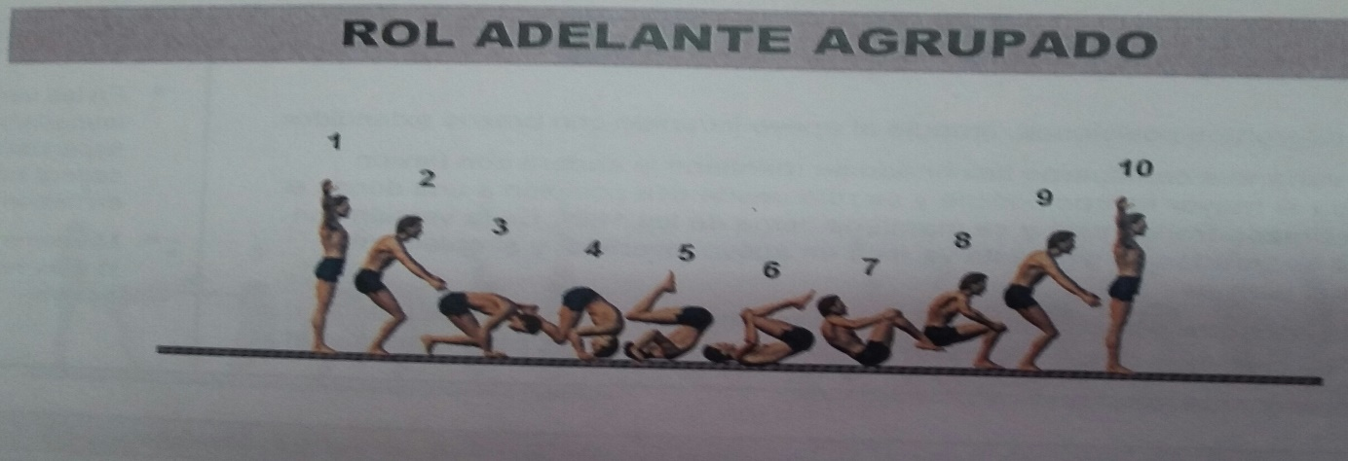

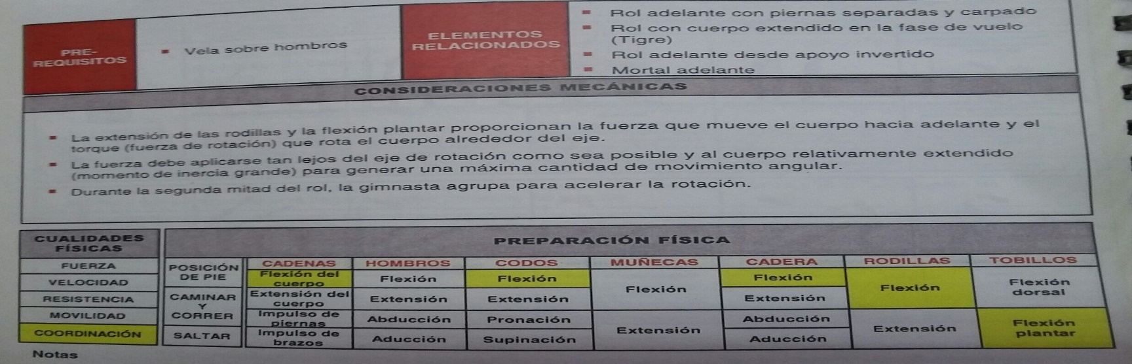

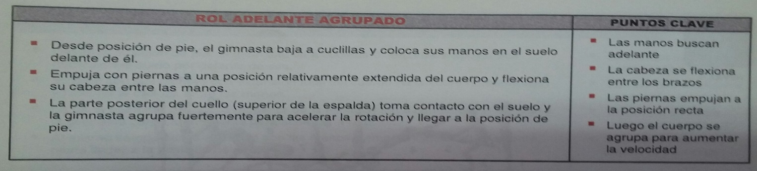

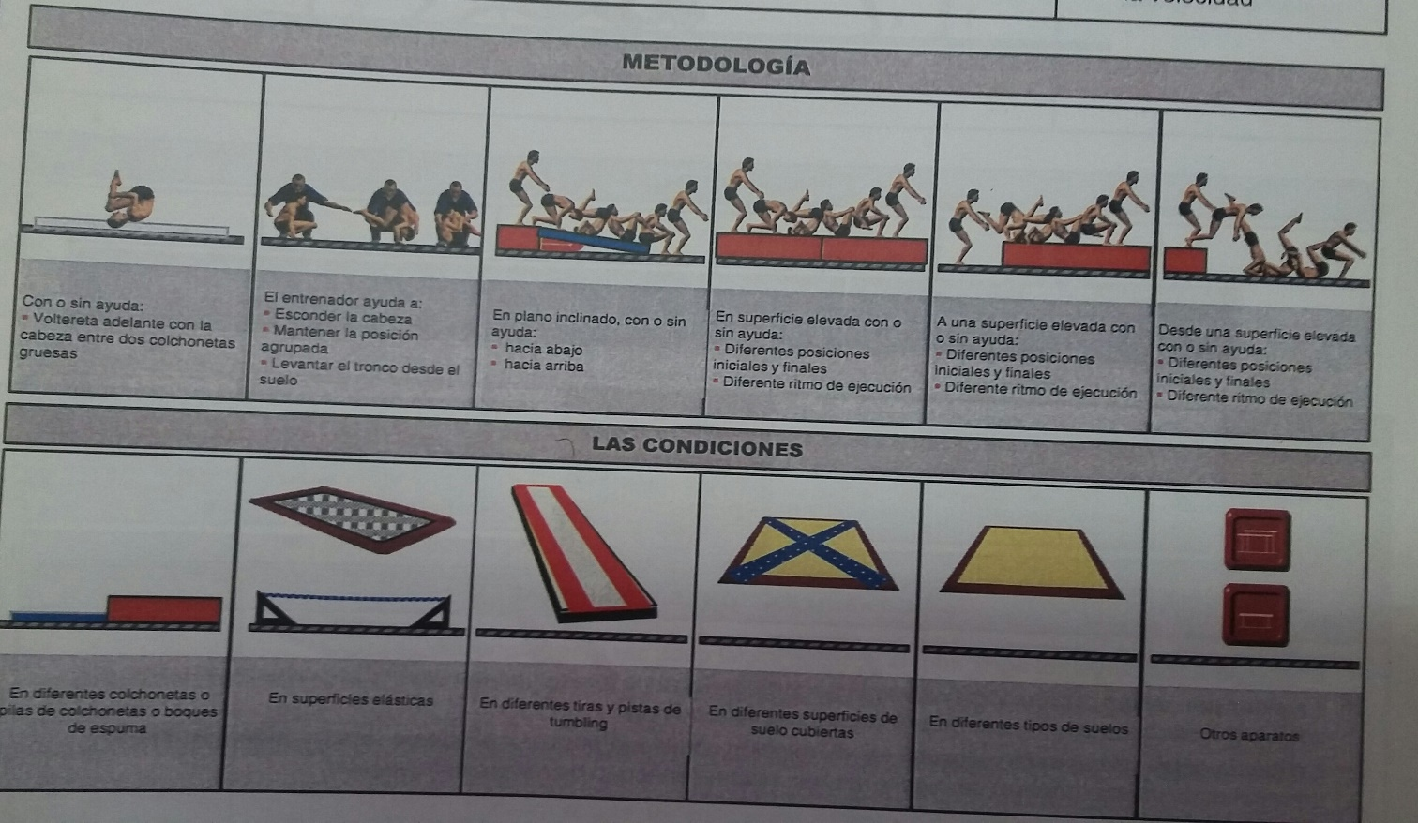

**Vuelta de espalda o rol atrás agrupado.**

Desde la posición de cuclilla con brazos al lado del cuerpo, se realiza balancín atrás con un ligero impulso de piernas, hasta rodar con la espalda, redondeado el tronco, flexionando los brazos con manos al lado del cuello, brazos paralelos y la barbilla dirigida al pecho; cuando la cadera llegue a la vertical se realiza un empuje del suelo con los brazos hasta extenderlos completamente, a la vez que se apoyan los pies hasta llegar a cuclillas.

**Metodología**

-Balancín desde la posición de agrupados.

-Balancín y colocar las manos a los lados del cuello.

-Realizar la vuelta con piernas flexionadas en un plano inclinado con ayuda.

-Realizarla en el suelo con colchones.

-Realizarla solo.

-Realizarla continuada.

**Cuidado y ayuda**: con una mano por la cadera más cercana y la otra por la más alejada, elevarlo en el momento en que la pase por la vertical.

**Errores comunes**

-Sacar la cabeza.

-Realizar el empuje de brazos antes de que llegue la cadera a la vertical.

-No encorvar el tronco.

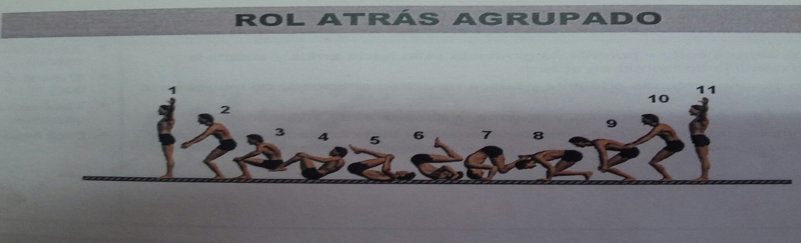

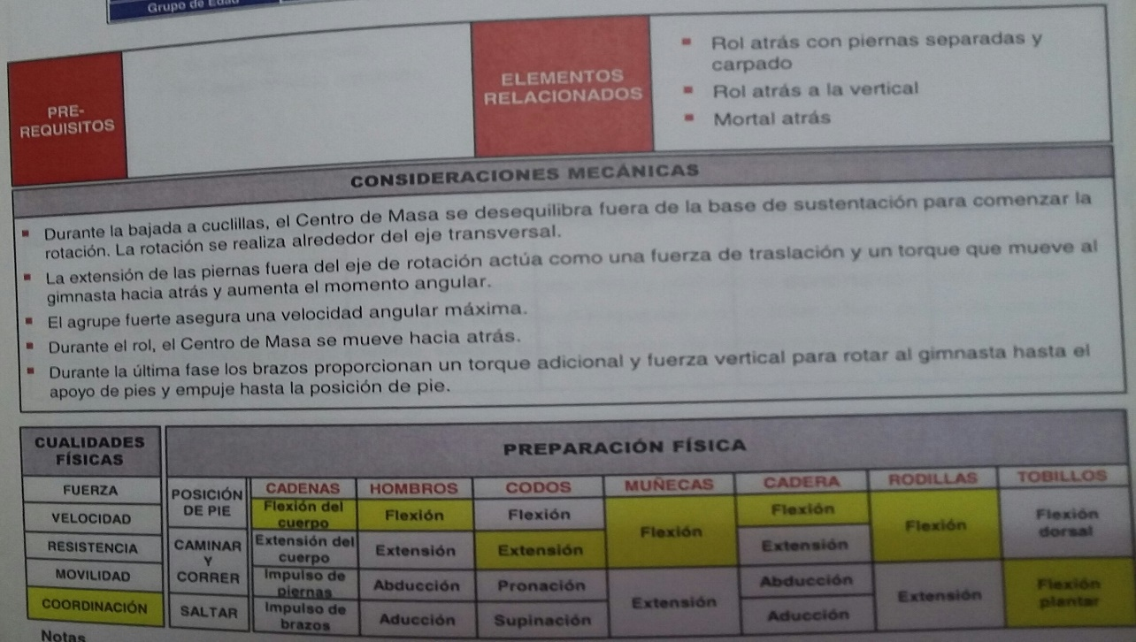

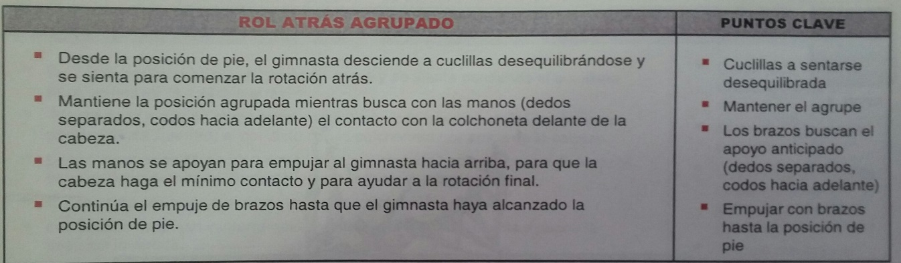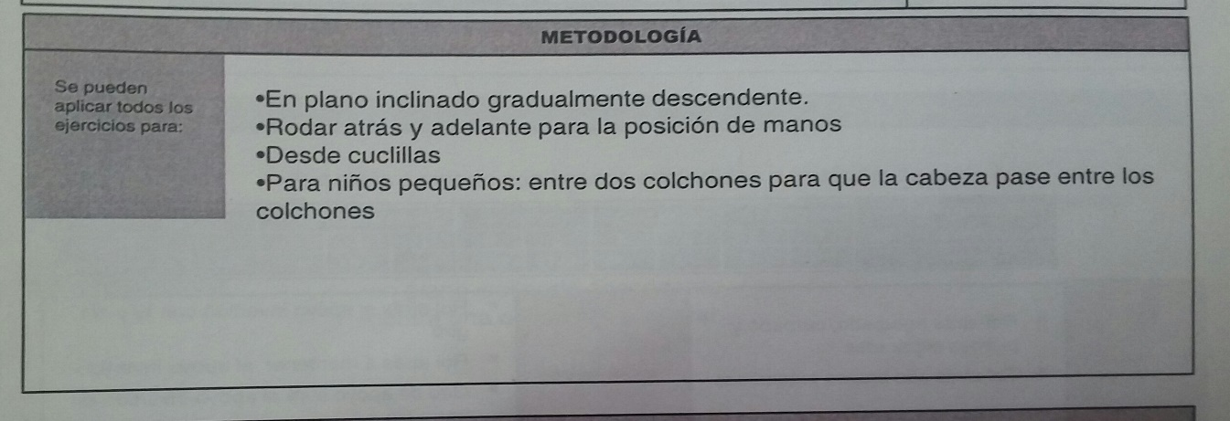

**A pesar de la cierta complejidad en la ejecución de estos elementos técnicos CONCLUSIONES.**

Se necesita una comprensión y conocimiento de aspectos técnicos metodológicos del objetivo contenido técnicay errores comunes esenciales para una adecuada ejecución, ante la diversidad de criterios existentes en la literaturaespecializada, hay que continuar profundizando en el estudio de esta temática e investigar todos sus aspectos.

**Actividades de autocontrol del estudio independiente.**

-Determine los principales aspectos metodológicos que se debe tener en cuenta para la enseñanza para contenidos de elementos acrobáticos como la parada de tres puntos y omoplatos.

-A partir de la técnica de estos ejercicios y sus conocimientos de Gimnasia Básica represéntelos en anotación grafica de tipo línea.

-¿Qué aspectos tienen en común la vuelta de espalda y la de frente atendiendo a su descripción técnica y su preparación para otros elementos acrobáticos?

-Considera importante el tratamiento metodológico de aspectos técnicos en la enseñanza de la acrobacia. Argumente su respuesta.

**TratamientoMetodológico.**

* Método:Conversación Heurística.
* Formación de habilidades pedagógicas profesionales
* Relación intramateria: se logra mediante la retroalimentación de los contenidos abordados en asignaturas de Gimnasia Básica como la bioquímica, y fisiología.
* Componentes del proceso: el componente académico y laboral se pone de manifiesto a lo largo de toda la actividad de acuerdo a la profundidad de los contenidos que se imparten y su relación con las realidades objetivas que surgen en la práctica, el investigativo se pone de manifiesto en la indagación que realizarán los estudiantes para preparar el estudio independiente.
* Estrategias curriculares: El español comunicativo se pone de manifiesto a lo largo de la conferencia al elaborar definiciones mediante la selección de palabras claves y la computación en la búsqueda que realizarán los estudiantes para cumplir con el trabajo independiente.
* Formación de Valores: Que actúan durante la actividad práctica un sistema de valores que se resumen esencialmente en el humanismo, elvalor, la camaradería, responsabilidad el valor que deben manifestar los estudiantes al realizar valoraciones referidas a aspectos técnicos metodológico al y biológico, además incluye en la dimensión pedagógica que exige el proceso en sí.

**Bibliografía:**

-INDER2017-2020). Gimnasia Artística Programa integral de preparación del Deportista. La Habana.

-FIG 2016) Código de puntuación ciclo 2016-2021.Lauasana Suiza.

-Gimnasia Artística.2016).Apuntes de las lecciones técnicas. nivel 1.1ra Edición Española.

**Encuentro.3 Actividad 5-6 Tipo de clase. Encuentro practico:**

***Sumario****:-Aspectos técnicos metodológicos para la enseñanza de la parada de manos,take off y la voltereta lateral*

**Objetivo.**

Demostrar aspectos técnico metodológicos para la enseñanza de la parada de manos,Take off y la voltereta lateral.

**Parada de manos o impulso al apoyo invertido vertical.**

**Técnica.**

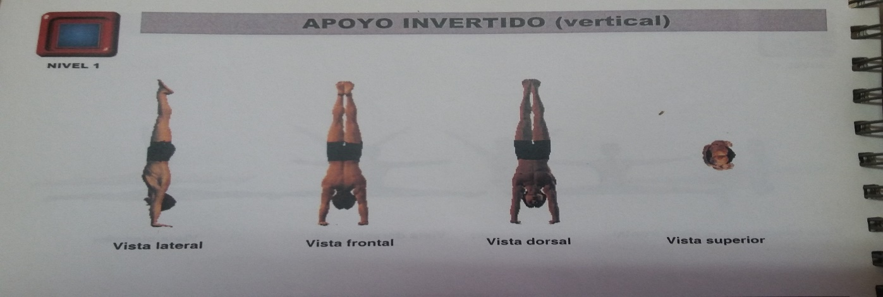

**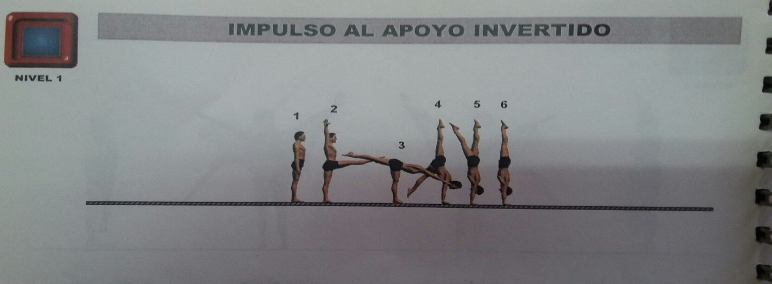**

**Metodología.**

**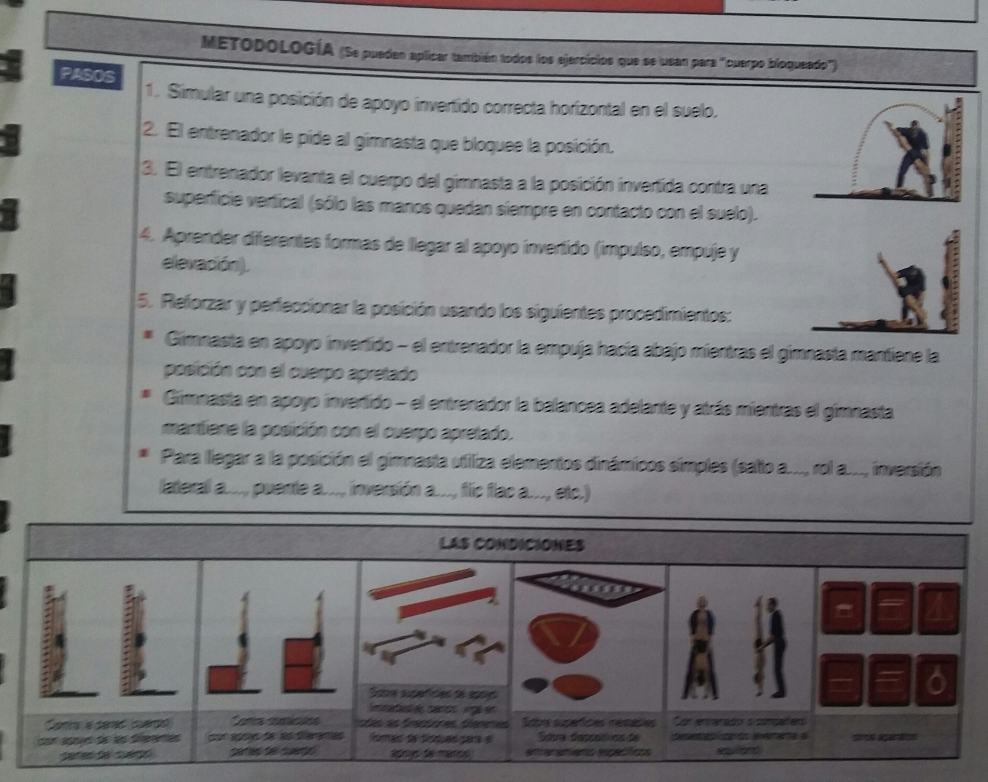**

**Errores comunes típicos.**

**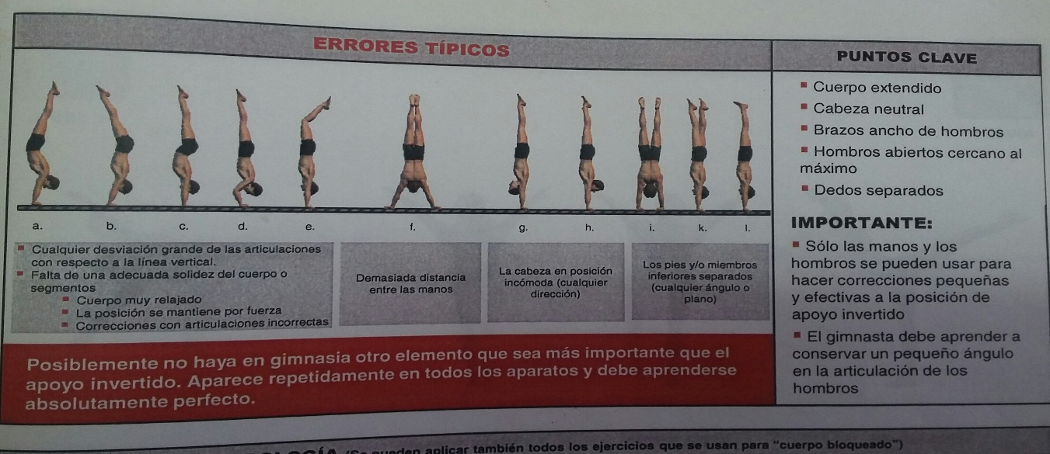**

**Take off.**

**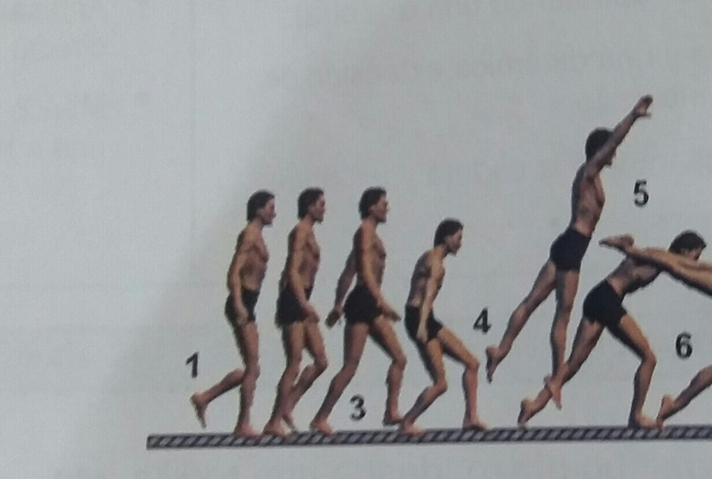**

Consiste en un impulso inicial para la ejecución de las voltereta de forma simple o cuando se ejecuta desde una carrera su técnica consiste en un salto donde se cruzan las piernas hasta la posición de asalto al frente donde se realiza contacto primero con la pierna de atrás y después con la de al frente unido a un movimiento de coordinación de brazos los cuales finalizan arriba como se ilustra en la figura.

Aunque es un movimiento relativamente sencillo debe definirse en su metodología cual es la pierna de atrás y al frente. ¿Por qué? Debemos tener encuentra la lateralidad precisamente los derechos trabajan por la izquierda y viceversa igual ocurre cuando se enseña la parada de mano

**Metodología.**

-Adoptar la posición de las piernas en forma de asalto.

-Salto en lugar con movimiento de brazos a caer en asalto el descenso primero con la pierna de atrás y después la de alfrente.

-Ejecutar el movimiento desde una tapa de cajón sueco.

-Dos pasos y take off.

-Tres pasos y take off.

**Errores comunes.**

-En el momento de la caída apoyar las dos piernas simultáneamente.

-Que no exista coordinación entre el trabajo de brazos y piernas.

-En el momento de la caída se pierda la línea entre brazos y piernas.

**Voltereta lateral o inversión lateral.**

Desde la posición de parado, brazos arriba, se realiza la posición de asalto al frente; se ejecuta un balance con la pierna extendida. El peso del cuerpo va a la pierna que está flexionada. A causa de este impulso el cuerpo sale del equilibrio; esto proporcionará el apoyo de la primera mano, la que corresponderá con la pierna que se encuentra apoyada flexionada; la segunda mano se colocará en la misma línea de la primera, por esto es necesario un pequeño giro del tronco y las manos al frente en el momento en que las piernas pasan por la vertical en esparranca. Seguidamente se empuja con la última mano que queda apoyada hasta el final del movimiento para facilitar la incorporación del tronco hasta la posición, de frente o lateral al movimiento.

**Metodología**

-Parada de manos en parejas, piernas en esparrancas y realizar la segunda parte de la voltereta con ayuda.

-Realizar con ayuda la primera parte de la voltereta hasta la parada de manos en esparrancas.

-Realizar la voltereta con ayuda y señales o líneas.

-Realizar el movimiento solo.

-Este ejercicio técnico también pudiera enseñarse de una altura mayor a una menor con la utilización de cajones suecos.

**Cuidado y ayuda**: ambas manos por la cadera.

El cuidado y ayuda es un aspecto de vital importancia en la enseñanza que puede acompañar al gimnasta durante el aprendizaje el cual tiene momento y dirección.

**Errores comunes.**

-No pasar por la vertical.

-Unir las piernas durante la posición invertida.

-Salir de la línea en los apoyos.

-Sacar la cabeza.

**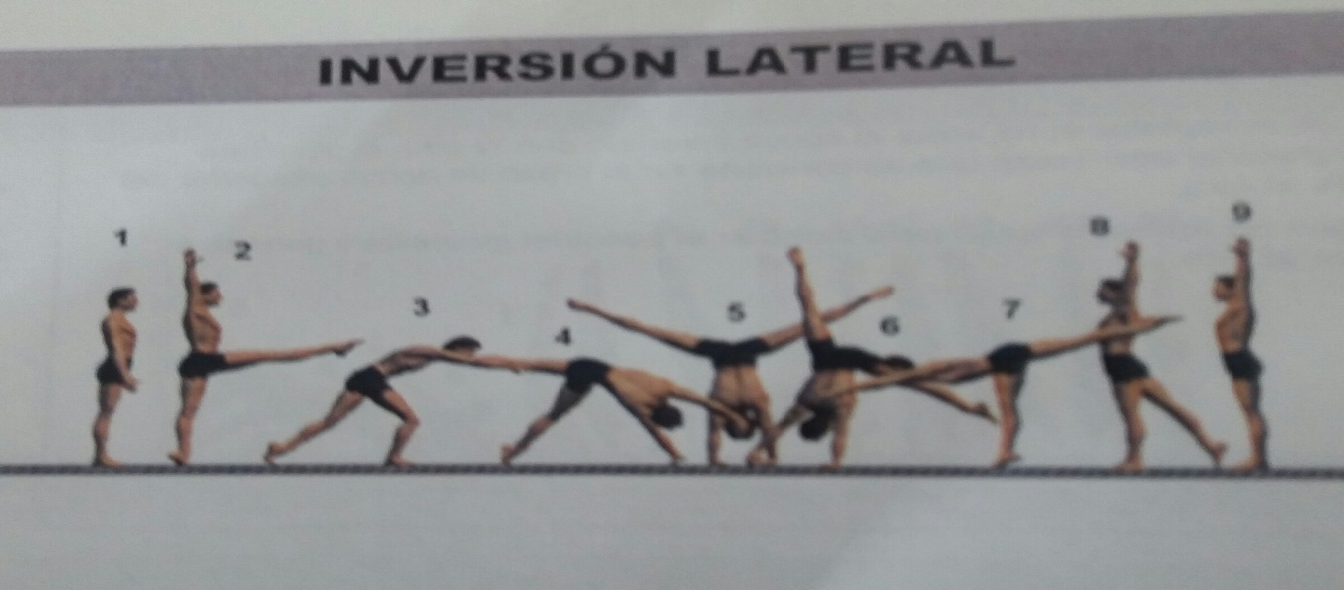**

**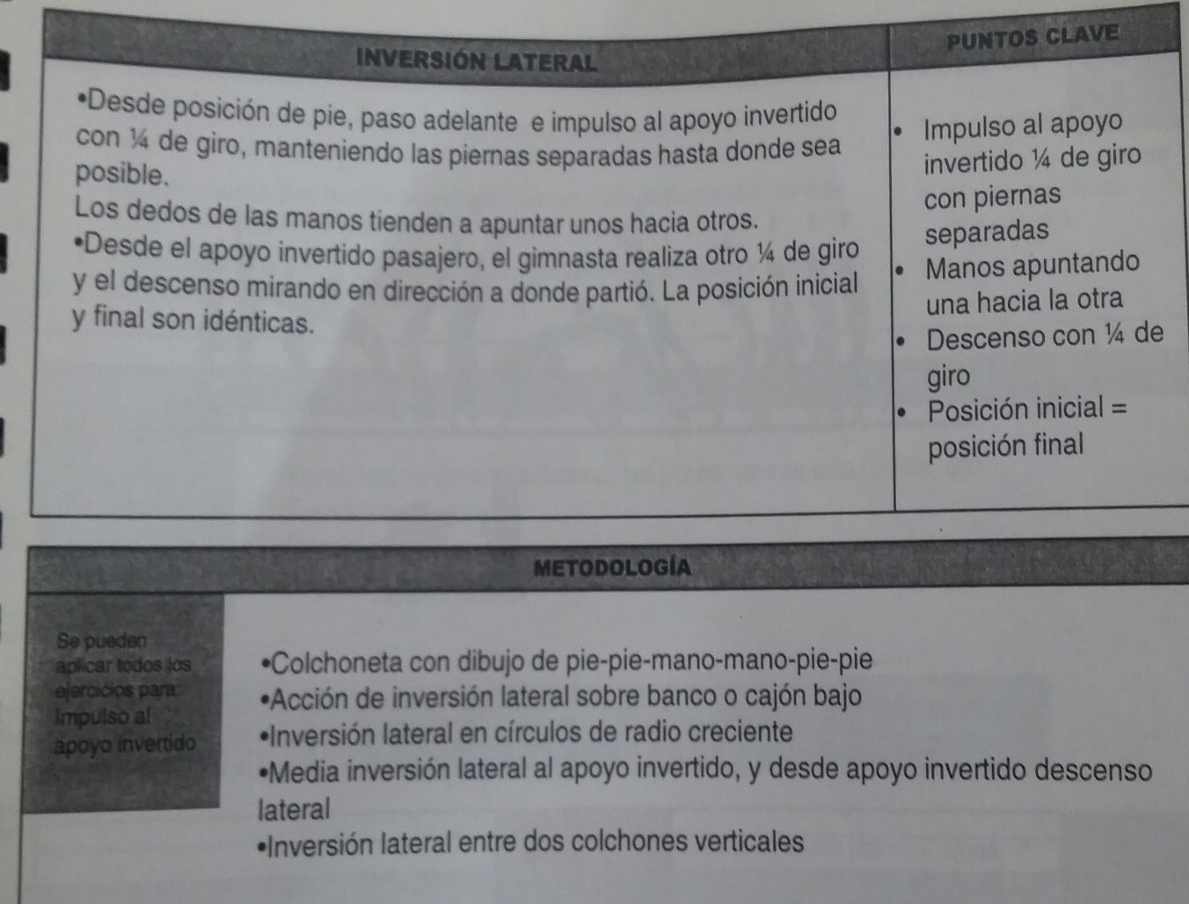**

**Conclusiones.**

Enfatizar en los aspectos técnicos metodológicos y de la enseñanza de los elementos tratados en clase y como pueden influir en el proceso pedagógico la importancia de seguir una secuencia metodológica adecuada teniendo en cuenta que cuando no se domine una metodología no se pueden pasar al próximo pasos donde llegan a tener un carácter inviolable, que expresan nexo, vinculo, interrelación dialéctica, que tienen un carácter orientador, que reflejan lo metódico de la enseñanza y sobre todo ayudan a organizan y regulan todo el proceso pedagógico del entrenamiento.

**Actividades de autocontrol delestudio independiente**.

1. Indagar sobre la metodología de la enseñanza y su relación con los ejercicios de preparación física especial.
2. De la parada de manos.Diga qué tipo de equilibrio según la clasificación y para lograr una buena ejecución que recomendaría.

**Bibliografía:**

-INDER2017-2020).Gimnasia Artística.Programa integral de preparación del Deportista. La Habana.

-FIG 2016) Código de puntuación ciclo 2016-2021.Lauasana Suiza.

-Gimnasia Artística.2016).Apuntes de las lecciones técnicas. nivel 1.1ra Edición Española.

**Encuentro IV Actividad .7-8 Tipo de clase Encuentro práctico**

**Objetivo:** Aplicar aspectos técnicos metodológicos para la enseñanza del Round off,flic de frente y vuelta atrás a parada de manos.

**Sumario.**

-Aspectos técnico metodológicos para enseñanza del round off, voltereta al frente.

-Corrección de errores.

-Cuidado y ayuda.

**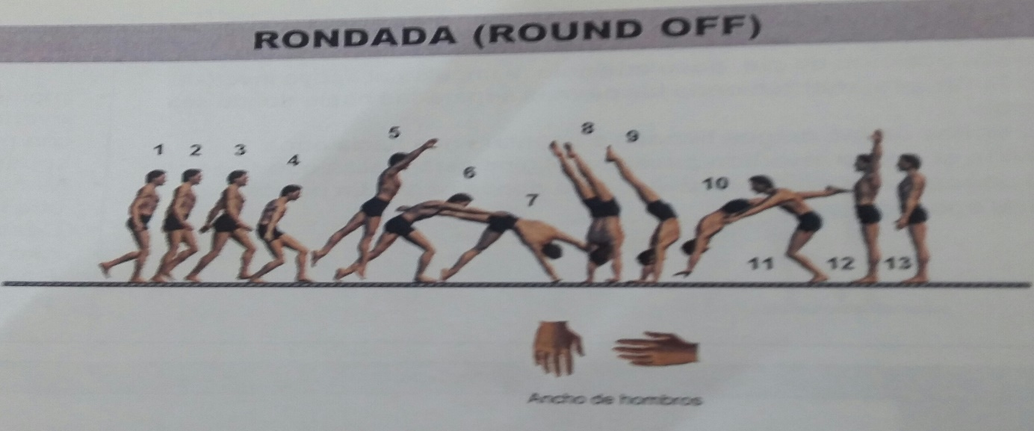**

**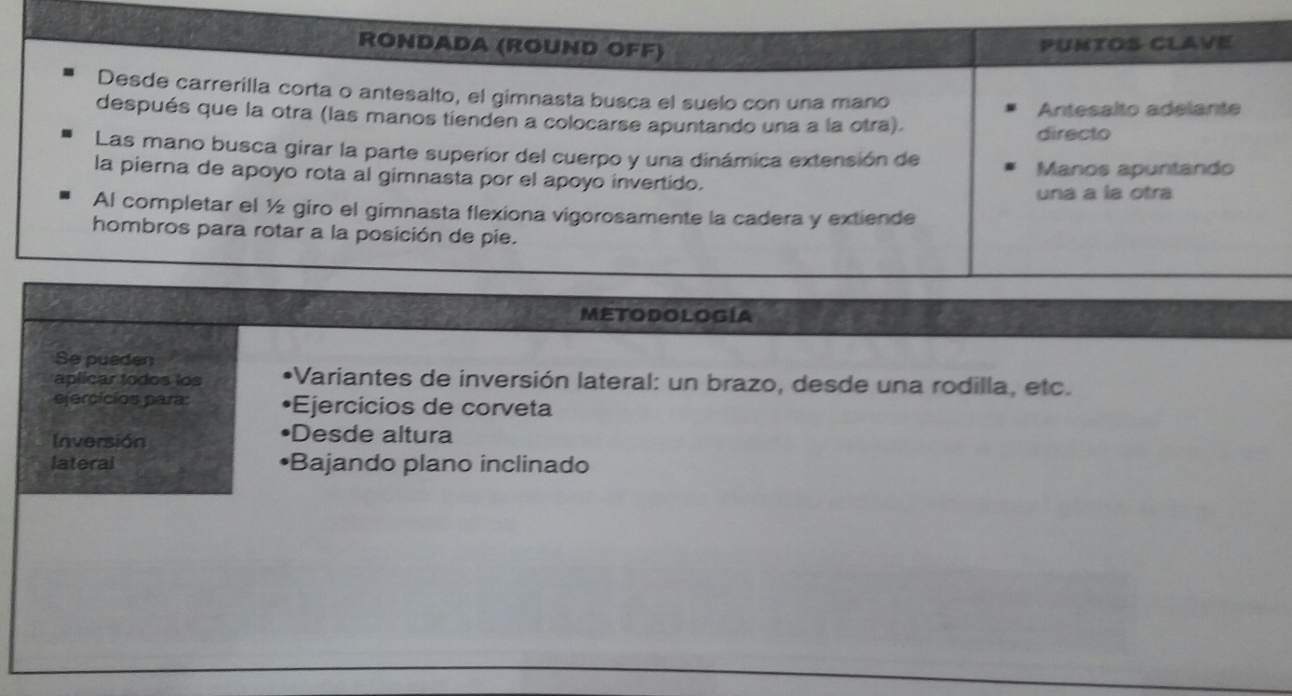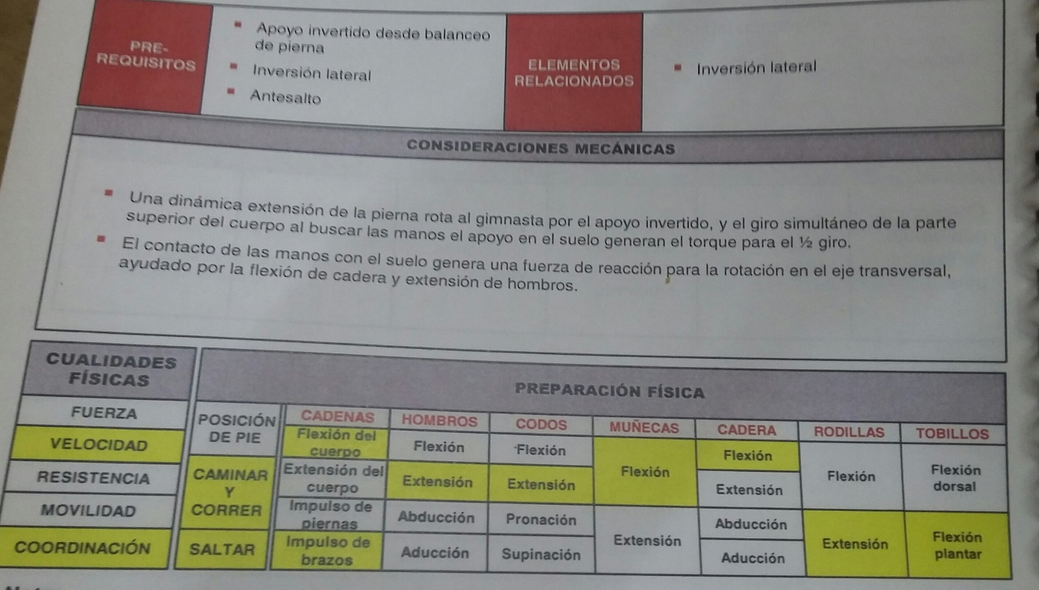**

**Voltereta al frente o inversión adelante con vuelo a dos piernas**

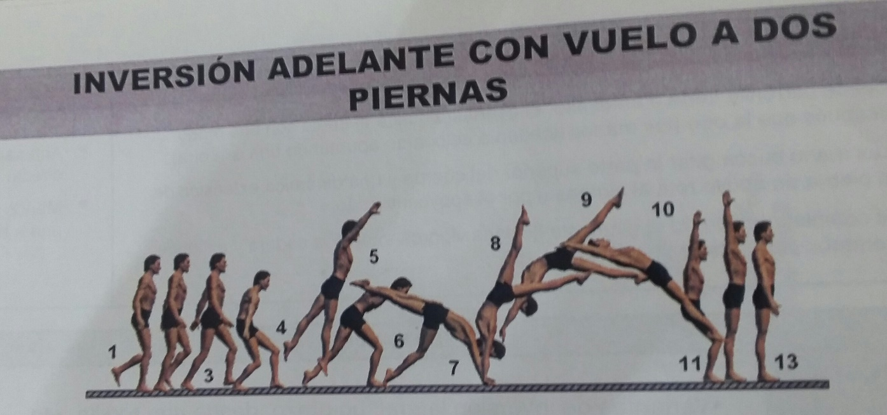

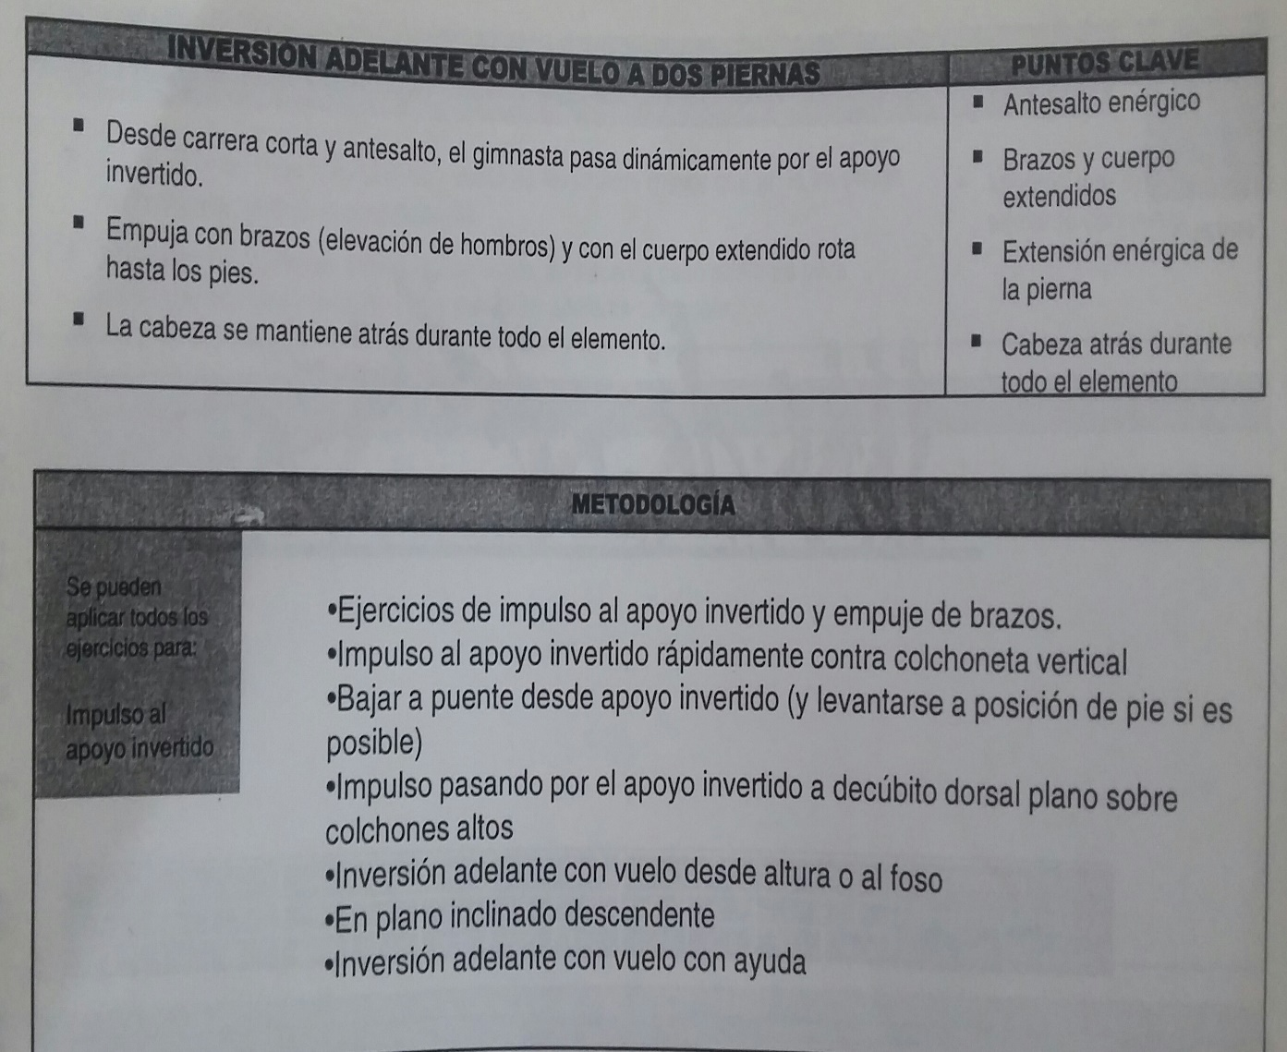

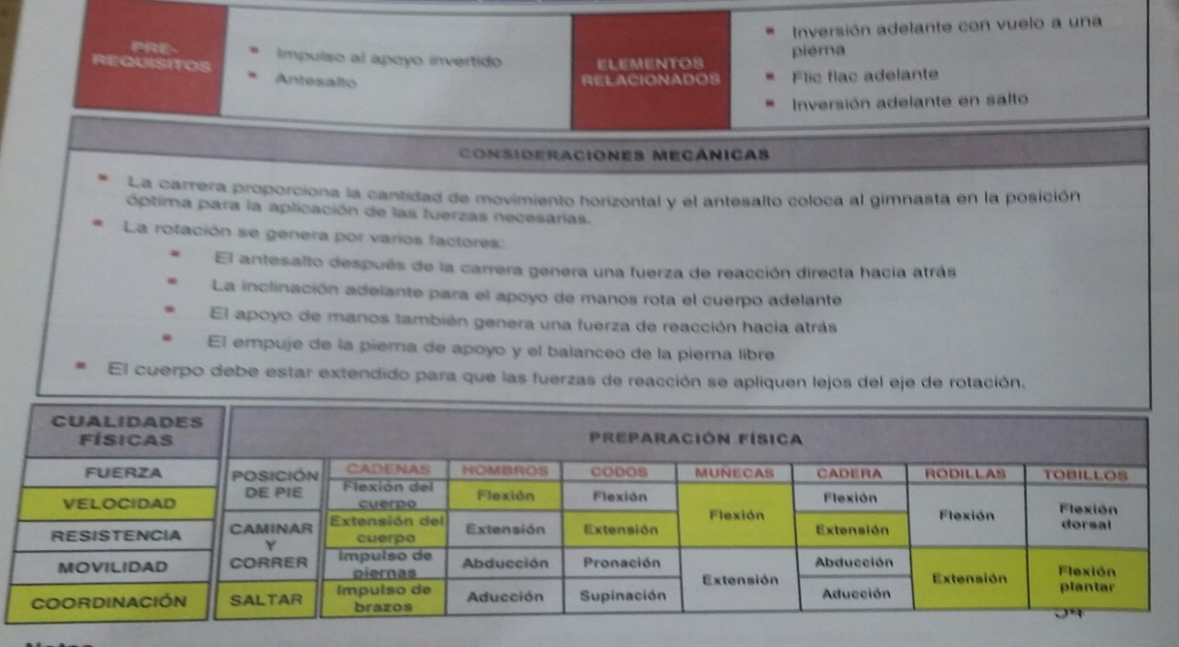

Vuelta atrás con piernas extendidas a parada de manos o rol atrás al apoyo invertido.

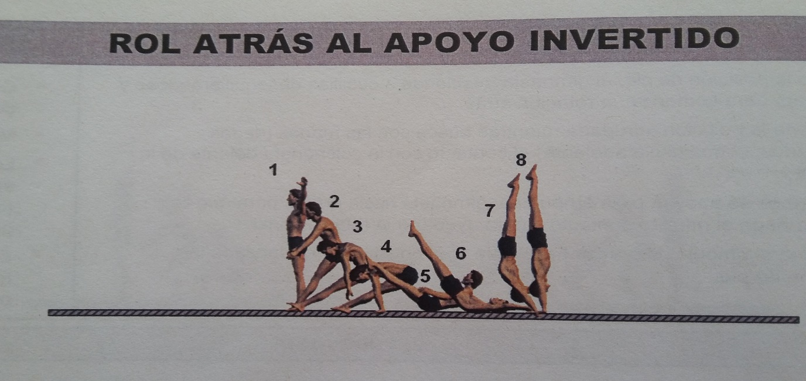

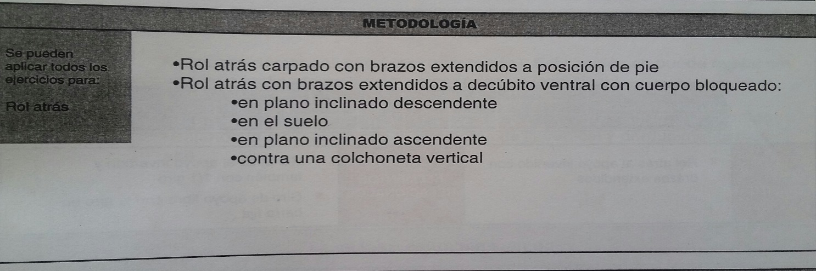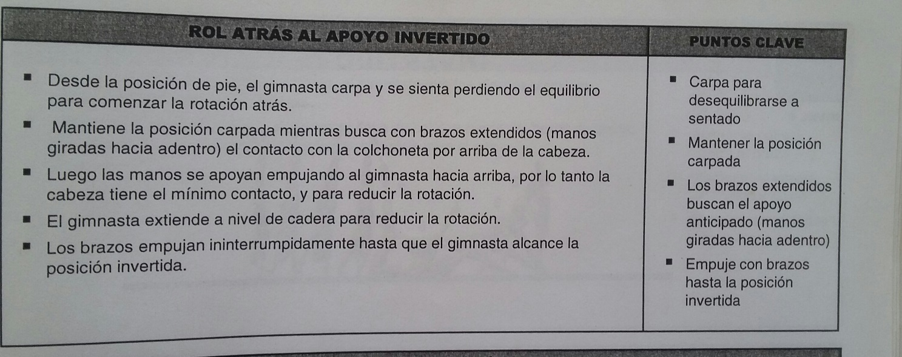

**Conclusiones.**

Enfatizamos en los principales aspectos metodológicos en la enseñanza, los cuales han sido tratados en varias actividades en forma progresiva de acuerdo al nivel de dificultad de los ejercicios acrobáticos reiteramos el cuidado y ayuda, así como la protección máxima durante su ejecución.

**Actividades de autocontrol del estudio independiente.**

-Para lograr una voltereta alfrente con dos piernas que planos musculares debería entrenarse.A su criterio cual sería la secuencia metodológica más dinámica y efectiva.

-De la vuelta atrás con piernas extendida a parada de manos. ¿Cuáles son los ejercicios acrobáticos que le anteceden? Fundamenté su respuesta.

**Orientación trabajo Extraclase 2.**

\*Hacer un cuadro sinóptico con 5 ejercicios acrobáticos elementales estudiados a tu elección.

\*Elabore una rutina acrobática con tres líneas donde exista cambios de dirección.

|  |  |  |  |  |
| --- | --- | --- | --- | --- |
| Elemento Acrobático | Clasificación | Técnica | Metodología de la Enseñanza | Ejercicios de Preparación especial |
| 1. |  |  |  |  |
| 2. |  |  |  |  |
| 3. |  |  |  |  |
| 4 |  |  |  |  |
|  |  |  |  |  |

**Bibliografía:**

-INDER2017-2020).Gimnasia Artística.Programa integral de preparación del Deportista. La Habana.

-FIG 2016) Código de puntuación ciclo 2016-2021.Lauasana Suiza.

-Gimnasia Artística.2016).Apuntes de las lecciones técnicas. nivel 1.1ra Edición Española.

**ENCUENTRO.VIActividad.7-8Tipo de clase. EncuentroPráctico**

**Objetivos.** Ejecutar combinaciones con ejercicios acrobáticos elementales aprendidos en actividades anteriores.

**Sumario.**

-Requisitos para la construcción de una rutina.

-Presentación del ejercicio.

-Combinaciones.

**Requisitos para la construcción de una rutina.**

El ejercicio en el suelo está compuesto predominantemente por elementos acrobáticos combinado con elementos gimnásticos como partes de fuerza y equilibrio, elementos de flexibilidad,apoyos invertidos y combinaciones coreográficas,todo formando un ejercicio armonioso y rítmico que, durante un máximo de 70 segundos de duración ,se realiza utilizando el área de suelo completa 12m x 12m.

**Presentación del ejercicio.**

* El gimnasta debe comenzar el ejercicio dentro del área, desde una posición de pie fija y con las piernas juntas.
* El ejercicio y su evaluación comienza con el primer movimiento de los pies del gimnasta.
* El gimnasta debe incluir sólo elementos que pueda realizar completamente seguros y con alto grado de dominio técnico y estético.
* El ejercicio debe hacerse completamente
* Dentro del área del suelo.
* No se reconocen los elementos iniciados y realizados totalmente fuera del área.
* El espacio disponible para el ejercicio de suelo está delimitado por líneas de borde.
* Las líneas se consideran parte del área del suelo.
* El gimnasta puede pisar sobre la línea, pero no por fuera de ella.
* Si el gimnasta se sale del área del suelo, los pasos para volver al área no se descuenta.Gimnasia Artística masculina.Apuntes de las lecciones técnicas. Nivel

Ejemplos de combinaciones a partir de elementos acrobáticos estudiados.

-Vuelta de al frente agrupada a cuclilla parada de tres puntos mantener 2 seg. descender al apoyo mixto al frente pasar al apoyo mixto en cuclilla pararse brazos arribas, take off con round off salto arqueo y aterrizaje.

-Desde la posición de parado piernas unidas brazos laterales realizar take off-flic de frente ,vuelta de frente agrupada la posición de cuclilla continuar a parada de tres puntos descenso a piernas en esparranca tronco flexionado al frente brazos laterales ,salto a unir piernas brazos arriba. Take off y voltereta lateral a unir piernas con ¼ de giro.

**Conclusiones.**

Indagar sobre las combinaciones acrobáticas en ejercicios a manos libres y la particularidad que requiere su metodología de enseñanza.

**Actividad de autocontrol del estudio independiente.**

1. A partir de estos ejemplos elabore sus propias combinaciones y establezca una metodología para su enseñanza.
2. Que otros ejercicios pudiera agregar a sus combinaciones.
3. ¿Por qué se establece un tiempo límite de ejecución en su rutina y que ocurre cuando este no se cumple?

**Bibliografía**

-INDER2017-2020).Gimnasia Artística.Programa integral de preparación del Deportista. La Habana.

-FIG 2016) Código de puntuación ciclo 2016-2021.Lauasana Suiza.

-Gimnasia Artística.2016).Apuntes de las lecciones técnicas. nivel 1.1ra Edición Española.

**Encuentro VII Actividad 9-10 Tipo de clase. Encuentro Práctico**

**Objetivo**. Confeccionar una rutina acrobática con tres líneas utilizando los ejercicios acrobáticos elementales estudiados

**Ejemplo de rutina acrobática.**

Parado piernas unidas brazos laterales, Take off round off salto continuar a vuelta atrás con piernas extendidas a parada de manos descenso a la posición de cuclilla medio giro finalizando con brazos laterales arriba palmas hacia adentro paso a la frente voltereta lateral paso de cruzado brazos laterales flexionados al pecho, paso piernas esparranca brazos laterales a unir piernas ½ giro take off flic de frente,

Ejemplo de las líneas acrobáticas en el tapiz.

Elabore y planifique una rutina con tres líneas atendiendo a elementos acrobáticos, donde puede utilizar elementos coreográficos y movimientos, posiciones básicas. de piernas y brazos.

**Conclusiones.**

Es importante que las combinaciones acrobáticas, permitan la fluidez en el movimiento coordinación, ritmo y estética.Siempre el montaje de una rutina tiene que estar de acuerdo con las posibilidades de ejecución del gimnasta el aumento del grado de dificultad no debe estar en detrimento de la técnica.

**Actividades de control del estudio independiente**

**Bibliografía**

-INDER2017-2020).Gimnasia Artística.Programa integral de preparación del Deportista. La Habana.

-FIG 2016) Código de puntuación ciclo 2016-2021.Lauasana Suiza.

-Gimnasia Artística.2016).Apuntes de las lecciones técnicas. nivel 1.1ra Edición Española.